**企业网上开办指南**

贵州大学科技园

2024年4月

【 企业网上办理指南 】

【 企业设立步骤流程图 】

|  |
| --- |
| 预审核 |

|  |
| --- |
| 外网签名 |

|  |
| --- |
| 内网审核  （审核人员签名） |

|  |
| --- |
| 电子营业 执照发放 |

|  |
| --- |
| 材料提交 到内网 |

|  |
| --- |
| 预审核 通过 |

|  |
| --- |
| 材料提交 到内网 |

|  |
| --- |
| 审核 通过 |

|  |
| --- |
| 审核不通过 ，退回外网修改 |

|  |
| --- |
| 核名—— 填写基本信 息—— 生成 电子文档 |

|  |
| --- |
| 预审核不通过 ，退回外网修改 |

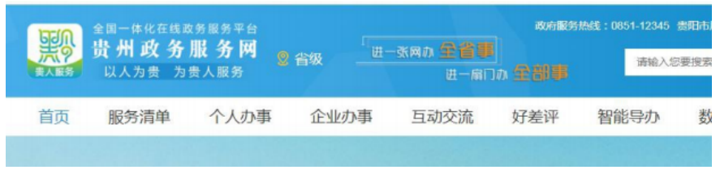第一步： 百度搜索贵州政务服务网（ 贵州省 ） （ 搜索后点击进入 ）

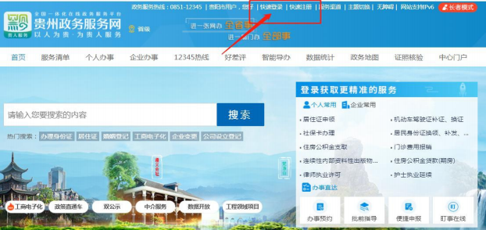第二步： 有账号的选择快速登录； 没有账号选择快速 注册， 按操作提示注册账号。



【 方式 一 】第三步： 进入官网以后找到特色服务，

点击（ 企业开办 ）端口

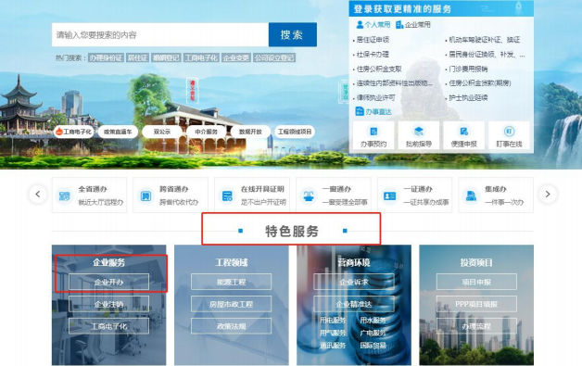

【 方式 一 】第四步： 跳转页面后点击（我要开办企业）

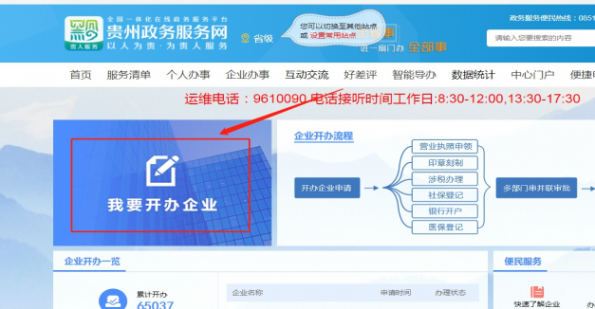



【 方式二 】第三步： 找到主页上的特色服务，

点击（ 工商电子化 ）

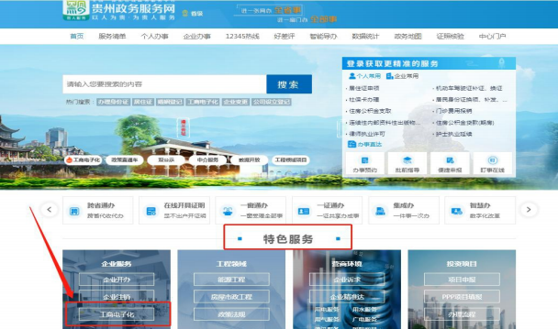

【 方式二 】第四步： 跳转页面后

点击（ 全省工商电子化系统)

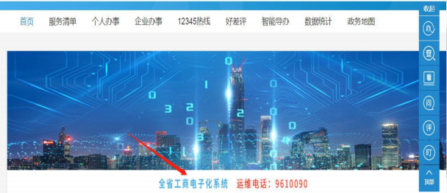



【 方式二 】第五步： 点击（企业开办）（ 除个体、农合 ）

菜单进入。

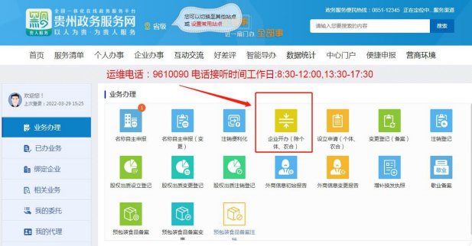

【 方式二 】第六步：（通过方式一、二均可到达此页面 跳转页面后点击【 设立登记 】开始申办。

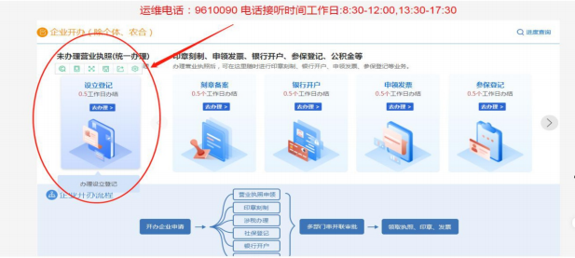



【 企业开办步骤】

1 、 名称自主申报

（1）根据各自的真实情况选择业务的办理，点击【 没有名称的开始办理 】后跳转到图2所示，点击【+新办 】进行名称的申请或已申请了名称点击名称旁的【设立申请（个体、农合）】跳转办理。

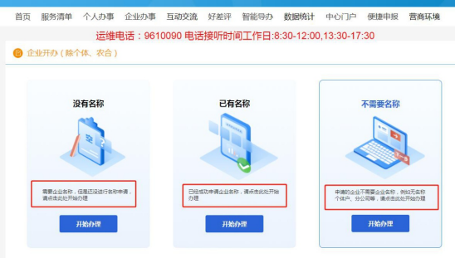

（图1）

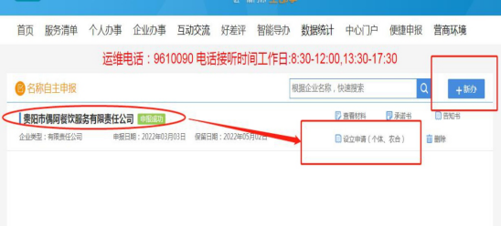

（图2）



（2 ）点击【+新办 】后，进行名称自主申报

注意：1.企业住所所在地：以科技园开具场地证明为准；

2.企业名称=行政区划+字号+行业+组织形式；

3.在右侧弹出的方框中选择名称的行政区划；

4.（切忌取相同、雷同等违反企业名称管理规定得字号；若字号为

已注册商标，则须取得授权 ）；

5.手工输入行业或经营特点；在下拉框里面选择主营业务行业。

6.选组织形式（点击大类，然后再选细项）；

7.点击“检查是否可用”，名称可用之后点击“ 我已阅读并同意”，

“ 保存并下一步 ” ）；

8.将名称自主申报的补充资料（基本信息，投资人信息）填写完整后 ，

点击“ 完成并提交 ”。

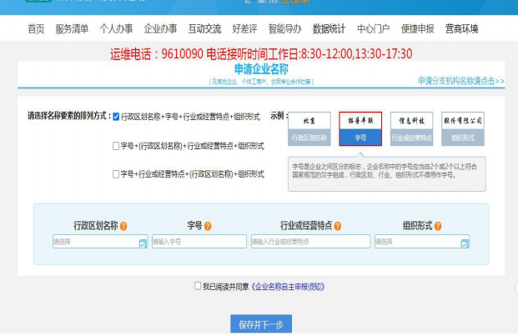



2 、填写基本信息 , 标*号的为必填项

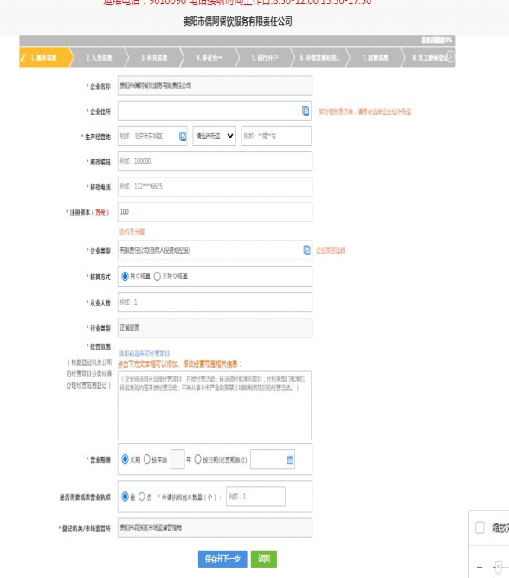

（1）带“*” 必填；

（2 ）住所 、生产经营地及租赁合同或无偿使用证明必须与产权证明地保持一致；

（3 ）根据行业类型选择主营行业经营范围；

（4 ）添加经营范围时注意将与主营业务相关的靠前放。



3 、 填写人员信息

股东 、法人 、管理人员 、财务负责人等人员信息都在此处填写。

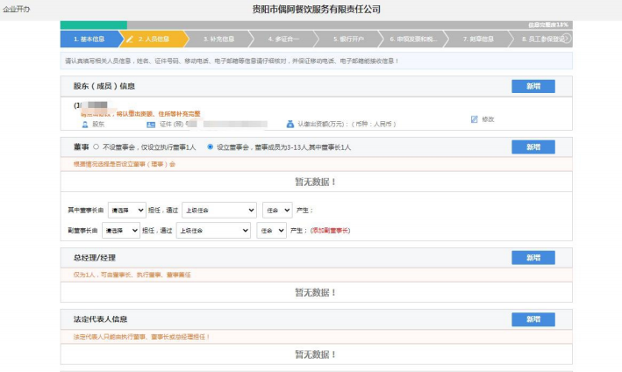

提示：

（1）带“*” 必填；

（2 ）身份证号要与身份证一致；

（3 ）法定代表人 、财务负责人 、管理人员（包括董事/理事 、执行董 事 、总经理 ）不得担任监事。

（4 ）有限责任公司的执行董事 、法定代表人 、财务负责人 、总经理 可以是同一人。



4 、 填写补充信息

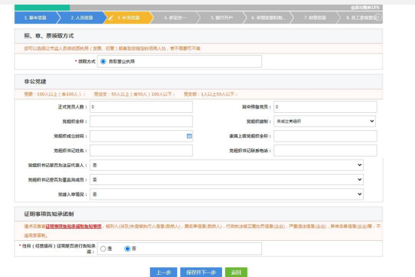

提示：

（1）企业设立非公党建的按实际情况进行填写 ，若无则不用填写；

（2 ）若住所（经营场所 ）证明进行告知承诺 ， 申请人将对该承诺负 法律责任。

5 、填写多证合 一 ( 可自动匹配许可事项 , 点击 " 保存并下 一 步 " )

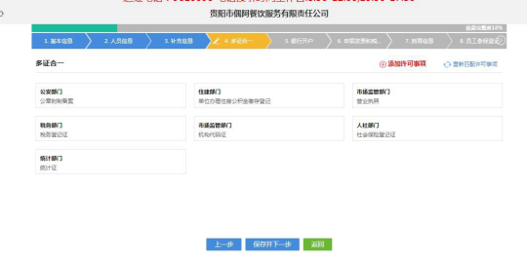



 9 



6 、 根据提示选择银行开户 、 申领发票和税控设备 、

刻章信息 、 员工参保登记 、 公积金信息 、 章程

( 可按实际需求选择后 , 点击 " 保存并下 一 步 " ) 7 、 上传材料并提交

提示：

（1）标有红色【*】号字样的材料为必传项，点击【+】进入预览界 面可以预览已上传的材料内容，点击红色【 × 】则删除所选材料 。上传 完成后点击【 保存并下一步 】即可生成电子文档。

（2）生成电子档确认材料无误后点击【 提交 】按钮 ，等待工作人员

审核材料。

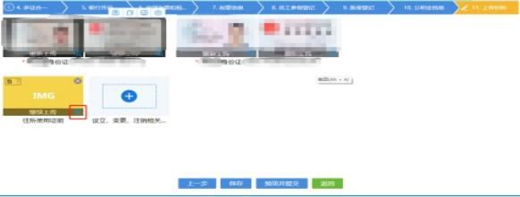

8 、 提交完成后

在 办 设 立 登 记 信 息 中的 状 态 会 从【 正 在 录 入 】 变 成【 材 料 查 验 提 交 】 ，点击【 办理流程 】可以看到办理进度 ，工作人员审核完成后状态 会变成【 材料查验通过 】 ，点击【 继续办理 】即可进行签名。

9 、 签名

点击【 继续办理 】 ，滑到文档的最下方 ，点击【 签名】 按钮 ，会弹 出签名人员列表 ，点击【 签名通知 】输入电话号码接收短信链接签名或 点击【 扫码签名】 微信扫描二维码签名 。所有人员签名完成后点击【 提 交 】 ，等待工作人员审核。

咨询电话 : 0851- 83609069



【 网上签名问题 】

1、必须是签名人本人身份证办理的手机号才能签名！！！

首先请先确认：

（1）是否本人身份证办的手机号；

（2 ）系统内的人员身份信息是否正确。

2、如果是最近新办理或新更新、新过户的电话号码 ，需等待运营商数 据更新后才能签名（移动卡次月1- 15号之间更新，电信卡次月15号更新 ，联通卡办理后1至3个工作日左右更新 。）

【 企业线上开办提交资料清单 】

第一项： 申请人、股东的主体资格证明或自然人身份证明

1.申请人、股东为企业的，上传营业执照复印件；

2.申请人、股东为事业法人的 ，上传事业法人登记证书复印件；

3.申请人、股东为社团法人的 ，上传社团法人登记证书复印件；

4.申请人、股东为民办非企业单位的，上传民办非企业单位登记证书复印件；

5.申请人、股东为 自然人的，上传身份证复印件；

6.申请人、股东为其他的，上传有关法律法规规定的资格证明复印件。

第二项：住所（经营场所 ）相关文件（以科技园出具的场地证明为准）

咨询地址：贵州大学西校区明正楼（科技园）204室

联系人：涂老师（15885014657）；陈老师（17885651006）

花溪区市场监督管理局注册登记窗口咨询电话：0851-83609069

受理地址：贵阳市花溪区明珠大道15号大数据产业园3号楼花溪区人 民政府政务服务大厅二楼市场监督管理局窗口。



开办企业还可关注“ 花溪区市场监督管理局微信公众号 ”。

点开 “ 便民服务 ”浏览属于你的注册 登记“ 掌上锦囊手册” 。